Kích thước ảnh logo

Kích thước ảnh logo là 83 x 44 pixels

Kích thước ảnh slider trang chủ

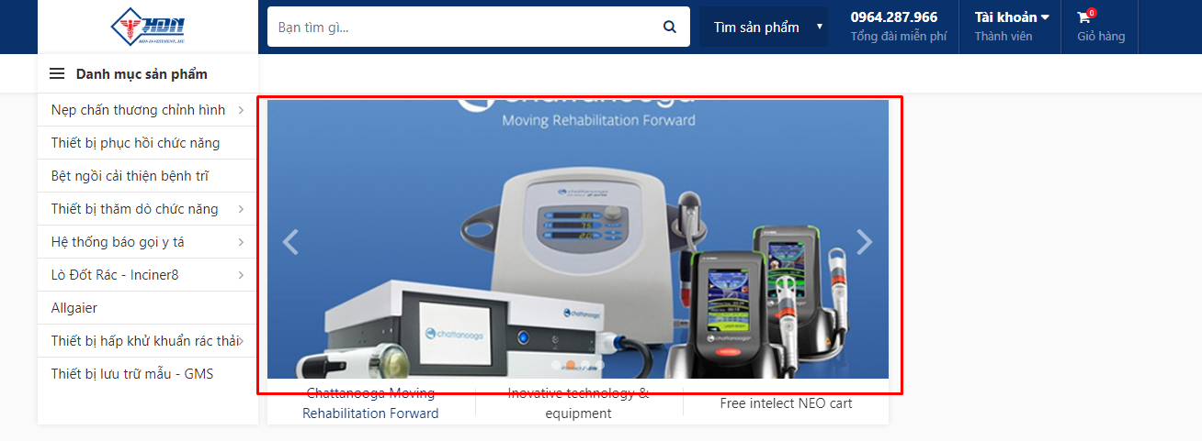

Kích thước ảnh slider là 676 x 304 pixels

Kích thước ảnh đại diện sản phẩm: 480 x 480 pixels
Kích thước ảnh đại diện tin tức: 431 x 243 pixels
Kích thước ảnh đại diện đối tác khách hàng: 380 x 380 pixels
Kích thước ảnh đại diện hình ảnh: 380 x 253 pixels
Kích thước ảnh đại diện video: 380 x 214 pixels

